**前情设定：**

女主A，人类，射手，猎人小队成员，高傲的大小姐，被吸血鬼B抓入城堡软禁了起来。

此前的剧情里，吸血鬼B一直声称想要A心甘情愿的献出血液，A讨厌毛茸茸的东西，再加上被人吸血这么丢脸的事，数次严词拒绝B。

B被怀疑与一起袭击人类村庄的事件有关联，尚未洗清嫌疑，猎人小队奉命调查事件。

就在猎人小队在森林驻营的时候，黑暗中冲出大批兽化狼人，一时间猎人小队陷入苦战，慌乱中A被近身撞倒，吸血鬼B出现，在猎人小队成员C和D的“目光送别”下，带走了A。

醒来后，A发现在吸血鬼的古堡卧室中，时间应该是在午夜，而此时唯一的出口指向了旁边的一扇门，没有锁门习惯的吸血鬼，安排了一只吸血蝙蝠停靠在门把手上当守卫（这操作，有些可爱...），生来惧怕蝙蝠的A，试尽办法都未能赶走蝙蝠，接近那扇门...

**场景示意：**

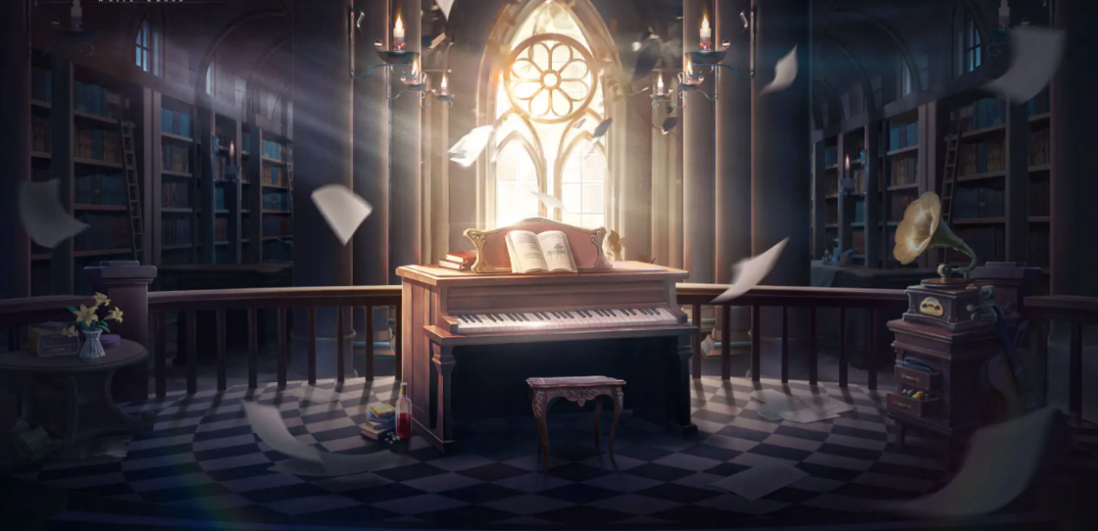

**涉及道具：**

近景：吸血鬼木棺，蔷薇花，高脚杯，桌面奇怪的圆形凹槽。

中景：书桌（笔记本，沙漏，镜子，黄金地球仪，毛发），书架（书，摆钟时针），摆钟。

远景：门，蝙蝠，窗户窗帘。

**涉及功能：**

互动提示功能，线索提示功能，任务提示功能，背包功能

**剧情流程：**

半开半合的视线，模糊中逐渐对焦。

眼前的景物，是天花板上悬挂着的一盏巨型的烛台，发出幽暗的光。

“呃...这是哪儿？”A目视着烛台，努力回忆遭遇袭击的那一刻。

“这个味道是？好香啊...”

A左右环顾，发现自己蜗身在一个奇怪木棺中，视野左右两边是红色的皮革内衬。

“这是？”A有些搞不清状况。

互动提示框“起身”出现，点击后，画面黑屏，淡入场景，回归正常视野。

左右环顾。

“开什么玩笑，这里...这里是那毛球的城堡？”  
“还挺干净的，看来平时不少做保洁嘛，呵呵呵呵。”  
“那时...”

互动提示框：二选一

1“查看伤势”：“呃...胳膊还有些疼...”“装备也被收走了”（再次点击依然重复弹对话）

2“查找线索”：“我可不要变成吸血毛球，得想个办法离开这里。”（回正常视野，激活任务提示）

任务提示更新：四处查看线索，逃出房间。

点击脚下的吸血鬼木棺。

首次点击：“混蛋，竟然让我睡在这种地方！”

再次点击，拉近视野，看到木棺里稀稀落落的一点泥土。

“这是...泥土？”“作案后还没来得及清洗吧，可算让我找到把柄了！”

物品栏更新，“得到泥土样本”，鼠标悬停物品描述“木棺里收集到的泥土，有可能是A伯爵行凶的重要证据”。

木棺事件关闭，遇重复点击，唯一反馈：“呃...我不想再回忆这些...”

点击身旁桌子上的一束蔷薇花，看来是B有意送给A的。

唯一反馈：“刚才闻到的香味，应该就是这束花吧。”

点击高脚杯。

“这是...人血？”“该不会是让我喝这个？我拒绝！”

再次点击，拉近高脚杯视野。

互动提示框：二选一

1“浅闻一下”：“没有味道...”（再次点击重复弹对话）

2“浅看一下”：“里面好像有一枚戒指...款式有些丑...”（可拿起并左右旋转酒杯，酒杯里有一枚看不清镶嵌物的戒指，再次点击重复弹对话）

点击奇怪的圆形凹槽。

“这里好像缺了点什么...”

线索栏更新，桌上的圆形凹槽，好像应该摆放上一个东西。

**近景探索完毕，回到正常视野，探索中景。**

点击书桌，拉近视野。

点击沙漏，可把玩（误导性道具）。

“这是记时用的东西吧。”

物品栏更新，“得到沙漏”，鼠标悬停物品描述“某种记时用的东西...说不定会有时光穿梭的特效”。

线索栏更新，说不定逃出房间需要用到时光穿梭机。

点击黄金地球仪。

“这个还挺好看。”

互动提示框“观察”出现，点击后，发现地球仪底部有个蝙蝠形状的凹槽：“这个形状刚才好像见到过。”

线索栏更新，找到开启地球仪的关键道具。

点击笔记本。

“虽然不敢相信，吸血鬼也有写日记的习惯。”

“一定是个不正经的吸血鬼，哈哈哈。”

再次点击笔记本，拉近视野。

翻开笔记本，在内页看到一排用红色墨水写好的六个奇怪符号。

“▮▯▮▯▮▯”

线索栏更新，发现了六个奇怪符号。

笔记本事件关闭，遇到重复点击，唯一反馈：“这是有多爱红色啊...”

点击白色的毛发。

“呃...这是？”

互动提示框：二选一

1“城堡里还养了猫吗？”：“白色的...像是猫毛...？”（再次点击重复弹对话）

2“凶案当天行凶的重要物证”：“等下！我记得当天被吸干血的那只喵，也是白色的！”（再次点击重复弹对话）

物品栏更新，“得到毛发”，鼠标悬停物品描述“可能是喵星人身上的毛，可以确定是白色的”。

毛发事件关闭，毛发消失，无触发条件。

点击书架。

“这些是我的弱项...”

点击书架，拉近书本视野，出现六本可以随意抽取，但只能抽到一半的书。

“拿...拿不出来...”

点击摆钟。

“不是，不是，住在这种昏暗的城堡里，还需要时间这种东西吗？”

点击摆钟，拉近摆钟视野，看清表盘，12点零？分，缺少了分针，只有时针和秒针在走动。

“哼，果然...不需要。”

线索栏更新，现在是凌晨12点。

**中景探索完毕，回到正常视野，探索远景。**

点击门，触发波动剧情，门把手上的吸血蝙蝠突然飞起，攻击A。

“！！！”

巨型蝙蝠的血盆大口。

“什么东西！滚开啊！”

“呼...”

“可恶啊，竟然放了只蝙蝠在这儿！还好没被咬到...”

“看来要想个办法把蝙蝠赶走...”

任务提示更新：想办法把蝙蝠从门把手上赶走。

点击窗帘。

“这布料...穿在身上肯定沉死了...”

“好像被施加了某种魔法，我竟然打不开这个窗帘...冷静下来...我一定会找到办法的...”

“等下，窗外好像有光亮，难道现在是白天？！”

线索栏更新，如果猜的没错，现在不是午夜，而是白天。

**远景探索完毕，回到正常视野，一级探索逻辑完毕。**

**二级探索开启（提示功能集中表现阶段，对应之前找到的线索，看完广告后相应的线索变为更加直白的通关攻略）：**

线索栏依次更新为：

1. 高脚杯里的戒指，是关键道具，想要通关，就要勇敢做出牺牲哦。
2. 试着打开书桌的那个抽屉。（一级探索很难注意到抽屉这种隐藏位置。）
3. 六个符号正好对应了书架上六本书的位置，试着按符号指引，抽出关键的三本书。
4. 或许这扇窗帘只有在午夜才会打开，可以找到摆钟缺失的那个时针，拨动时针让时间快速来到午夜。
5. 蝙蝠好像很惧怕阳光，但是要消灭它，得先让它放松警惕，听音乐是一个好办法。

点击书桌上的抽屉，发现抽屉里的一个暗黑风格的镜子，镜子的底座是圆的。

“果然，男人都是自恋的，还悄悄的藏着镜子。”

物品栏更新，“得到镜子”，物品栏悬停文字“吸血鬼自恋专用。”

回到桌子，把沙漏和镜子挨个在圆形凹槽上放置。

“不对，不是这个。”“这个对了，床边摆上镜子才合理嘛。”

回到书架，在拉近视野的六本书中，按▮抽出，▯不动的原理，操作，触发书架隐藏暗格，找到“时针”。

“唉...好纠结...不要再给我添麻烦了。”

物品栏更新，“得到时针”，物品栏悬停文字“阿姨压一压！时光穿梭！”

回到摆钟，点击拉近镜头，将时针安置上出现互动提示框：

互动提示框：三选一

1“前进3小时”：“......”

2“前进6小时”：“......”

3“前进12小时”：“！！！”

一阵魔法特效，窗帘应声开始慢慢拉开...阳光洒进室内...蝙蝠开始躁动不安。

“果然，现在是白天！”

1此处若提前把镜子放置好，镜子会折射太阳光线到门把手上，蝙蝠会飞走。

2若没有放置镜子，太阳光只会漫射在室内，蝙蝠在门把手上躁动不安。

两者都无法通关，前去点击门，会弹出制止提示“呃...蝙蝠还没被消灭...”

“但是...呃...得想个办法让它待在门把手上...”

触发地球仪观察事件后，解锁高脚杯二级事件，点击高脚杯。

互动提示框：二选一

1“我还是不肯喝下这种东西...”：“倒掉吧，但愿他今天预约过保洁...”

2“闻起来倒也没什么血腥味，尝尝也无所谓吧。”：“呃...前味有些咸，中味有些涩，稍有回甘...”“有些柠檬的酸，还有些番茄的甜...”“努力摇头”“等等，我这是在干嘛啊！”

点击杯中的戒指，是一只蝙蝠形状的红宝石，难怪刚才在红色的酒里看不清模样。

点击黄金地球仪，将戒指插入凹槽，地球仪明闪闪的晃动起来，并开始播放奇怪的音乐。

“果然...我真的...这就是吸血鬼的浪漫吗？”

蝙蝠在音乐响起后，就会一直待在门把手上不动弹，血族的音乐就是这么让它陶醉。

音乐响起，镜子摆放正确，摆钟因前进了十二小时来到凌晨，触发自动开关窗帘的魔法，阳光洒进屋内，通过镜子的折射，照向蝙蝠，蝙蝠在音乐的沉醉中，“幸福”的嗝屁，掉落门把手...

A通关剧情。

剧情交代：

B并非屠杀村子的凶手，因爱慕A而始终以吸血的借口接近A，实则暗中保护。

卧室里的蔷薇花，血液饮料，音乐都是B安排给A的，只是低估了A的能力，竟然被A发现了摆钟和窗帘这个全自动魔法开合窗帘的高科技，写在日记本上的六个符号，是因为B记忆力不好，关键的信息他都会记下来。

把时针藏起来，是因为本身摆钟就被设置了魔法，时针只是关键时候按上去，用来强制开窗帘的要是。

高级吸血鬼不怕阳光，只是讨厌，不像低级吸血鬼，见到阳光就像蝙蝠一样丧失机能，陷入假死或者休克状态。

白色的猫毛是大侦探福尔摩喵身上的，本身是只异瞳狮子猫，去哪儿都掉毛，已经在B带A回古堡前，潜入古堡侦查过B了。

B对猫毛过敏，也同样印证之前屠杀村子时，杀害那只被吸干血液的猫，不是B干的，下不去嘴啊...

本身有洁癖的人，怎么会允许身上沾上泥土，故乡的泥土，其实是吸血鬼力量的源泉，在木棺中铺满一层，睡觉中也能充电，A躺着的木棺，泥土已经被B清理掉了，可女生的细心还是发现了一些残留。